Odoo 8. Pedidos

# Información

Pulsa en Ventas -> Pedidos de ventas -> Crear

* Lo primero que debes hacer es seleccionar el cliente de la lista.
* A continuación incluye la fecha del pedido, que por defecto te pondrá la fecha actual. Puedes incluir la fecha y la hora de pedido pulsando sobre el reloj.
* Puedes incluir también la fecha de caducidad y el plazo de pago.
* En lineas de productos debemos incluir los productos que deseamos vender. En cada fila de la tabla pulsamos en añadir producto, la cantidad, y las tasas.

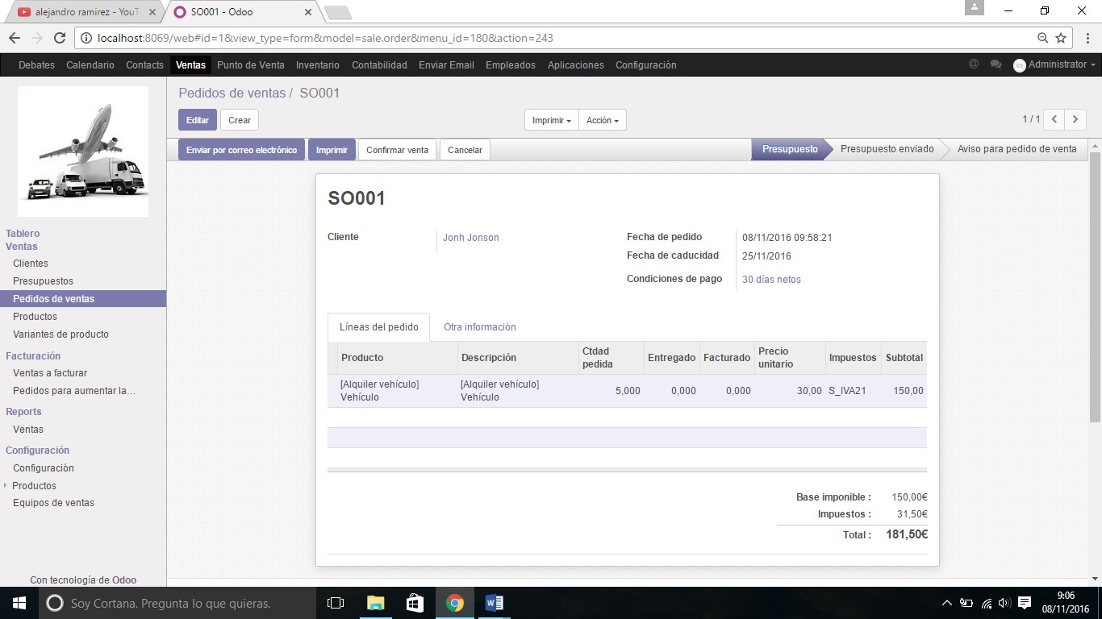

Unavez generado el pedido este podrá ser enviado por email, imprimido, confirmado o cancelado.

En este punto, el pedido está en estado “Borrador”. El pedido deberá pasar por ser enviado y después confirmado para la venta.

En la zona izquierda de la pantalla se pueden ver las operaciones que puedes realizar con el el pedido:

Enviar por correo, imprimir, confirmar venta, cancelar. Con estas opciones puedes gestionar en qué estado estará el pedido.

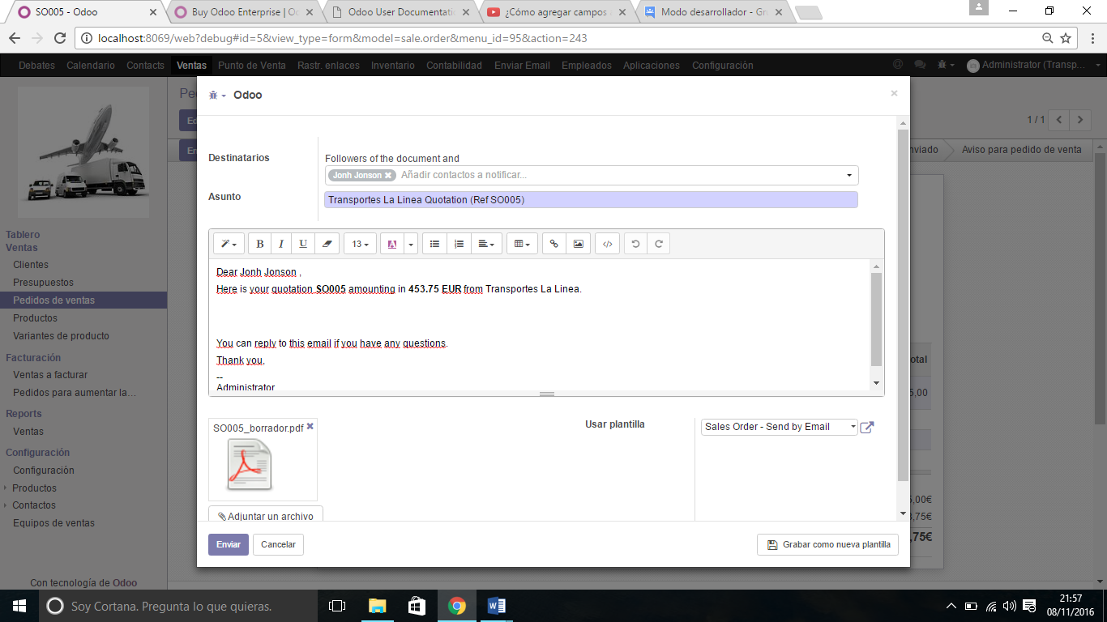

* Una vez enviado el email, vemos como el pedido ha cambiado de estado, y ya aparece como activa la opcion de confirmar pedido.
* El siguiente paso del proceso será crear la factura y por ultimo validarla.
* Despues de validarla podré registrar el pago, y así se modificará el pedido a estado “pagado”.

# Ejercicio

* Crea al menos 5 pedidos con 5 clientes
* Genera sus facturas
* Dejalos en diferentes estados para ver qué ocurre. Bloqueado, Cancelado, Correo electrónico enviado…
* Haz una captura de pantalla a “presupuestos” y explica qué información aparece en ese formulario.